检 测 报 告

试验名称：膝跪试验

主检： |  | 日期：
审核： |  | 日期：
批准： |  | 日期：

北京光华荣昌汽车部件有限公司实验室

声 明

- 报告无实验室“检测专用章”无效。
- 报告无主检、审核、批准人签字无效。
- 报告涂改无效。
- 复制报告未重新加盖“检测专用章”无效。
- 对检测报告若有异议，请收到报告后15个工作日内通知实验室。
⑹ 送样检测仅对样品负责。
⑺ 电子版报告无安全密码无效。

试验单位：北京光华荣昌汽车部件有限公司实验室
地 址：北京市昌平区流村镇工业园区
电 话： (010) 60793358-5711 邮 编：102200

样品名称 | 驾驶员座椅总成 | 车 型 | 吉利G3
样品件号 | 9900152903 | 样品数量 | 1件
委托单位 | 座椅开发部 | 生产单位 | /
送样者及其 联系方式 | 李燕龙  电话：15301355079 | 送样日期 | 2023年7月18日
试验地点 | 北京光华荣昌汽车部件有限公司  实验室 | 试验日期 | 2023年8月22日
试验项目 | 膝跪试验
试验标准 | 详见编号GR20230718SQS100申请单
样品状态 | DV
试验结论 | 对 2023年7月18日座椅开发部送检的吉利G3驾驶员座椅总成按照编号GR20230718SQS100申请单进行膝跪试验，经检测不符合标准要求。
备 注 | /

一、试验条件
试验时间： | 2023年8月22日—2023年8月25日
试验地点： | 北京光华荣昌汽车部件有限公司实验室
试验人员： | 李亚平
环境温/湿度： | 温度：25.9℃；湿度：49.7%
二、试验仪器设备
序号 | 设备名称 | 设备编号 | 规格型号 | 厂家 | 精度 | 有效期
1 | 模拟人体进出座椅试验机 | Q-058 | / | 哈尔滨三迪 | 传感器：力值±0.25%FS | 2024年7月8日
三、试验方法及评价标准
1、试验方法
将安装好通风系统、加热垫总成的座椅固定在汽车座椅多功能试验台，试验过程中，座椅处于通气状态，通风加热座椅处于正常工作，对测点1（H点正下方）和测点2（H点往前80mm）分别使用Φ100mm半球形压头，对座椅垂直方向施加 800N 载荷，持续10秒，然后用10秒时间进行卸载，此为一个循环，第一个测点结束后，进行下一个点试验，每个位置点重复5000个循环，观察座椅通风系统、加热垫工作情况。
2、评价标准
经5000次循环后，座椅表皮无塌陷； 通风系统应工作正常，不得出现噪音、异响、断路、 短路、漏电、脱落、覆盖 层损伤等失效问题，线束、 插接器等附件无断裂、裂纹、明显扭曲变形等失效； 加热垫总成应工作正常，不得出现断线、短路、异常发热、漏电、脱落、覆 盖层损伤和其它各种失效。
四、标准偏离
1、标准偏离
/
五、试验结果
1、试验结果
、
样件名称 | 样件编号 | 座椅表皮是否塌陷 | 通风系统 |  |  | 加热垫总成
样件名称 | 样件编号 | 座椅表皮是否塌陷 | 是否工作正常 | 是否出现噪音、异响、断路、 短路、漏电、脱落、覆盖 层损伤等失效问题 | 线束、 插接器等附件是否出现断裂、裂纹、明显扭曲变形等失效 | 是否工作正常 | 是否出现断线、短路、异常发热、漏电、脱落、覆 盖层损伤和其它各种失效
驾驶员座椅总成 | 100-005-202307 | 是 | 是 | 否 | 否 | 是 | 否

六、试验照片
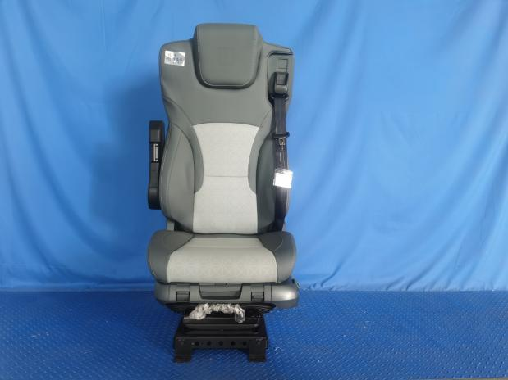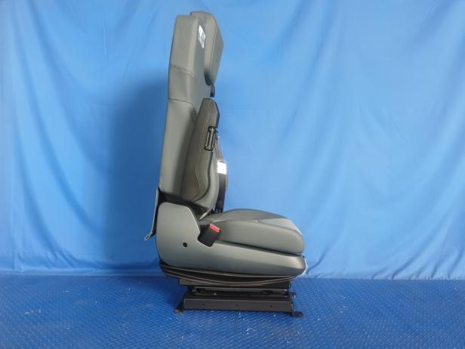
试验前
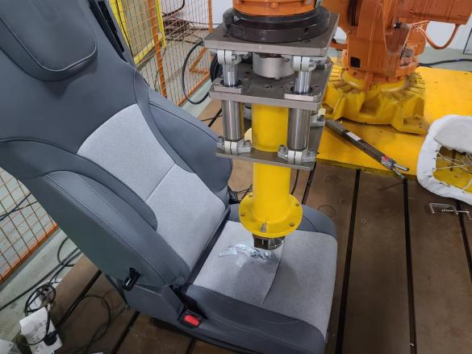
试验中
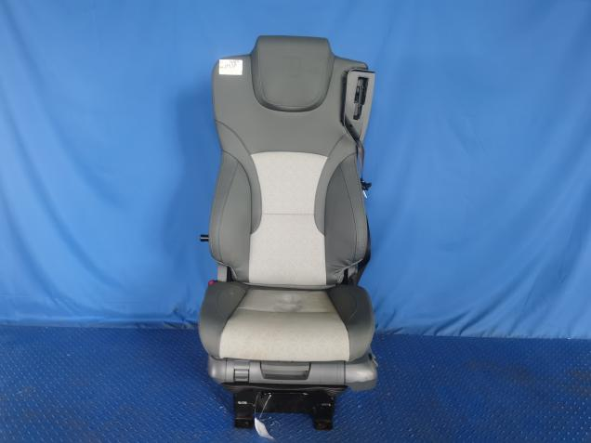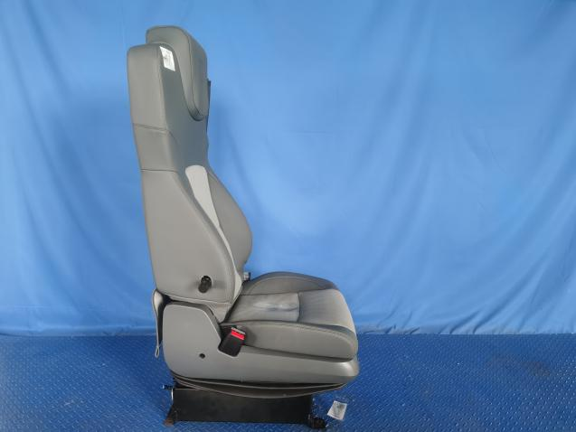
试验后
**报告结束**

